Проект «УТВЕРЖДЕНА»
Решением Совета
«___»________ 2016г.

(МП)
2016
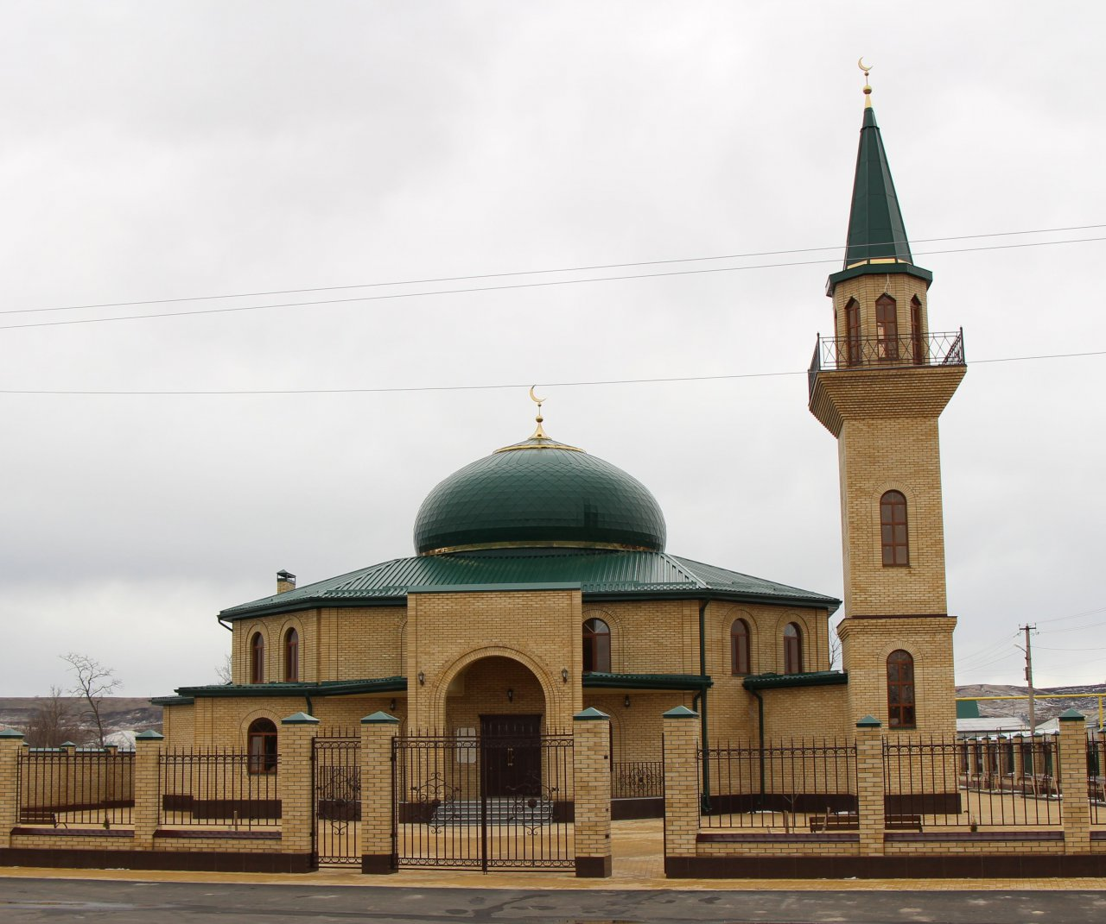

ПРОГРАММА КОМПЛЕКСНОГО РАЗВИТИЯ СОЦИАЛЬНОЙ ИНФРАСТРУКТУРЫ
СТАРО-КУВИНСКОГО СЕЛЬСКОГО
ПОСЕЛЕНИЯ АДЫГЕ-ХАБЛЬСКОГО
МУНИЦИПАЛЬНОГО РАЙОНА
КАРАЧАЕВО-ЧЕРКЕССКОЙ РЕСПУБЛИКИ

а. Старо-Кувинск

СОДЕРЖАНИЕ

Паспорт программы
Общие сведения
Социальная сфера
Образование
Здравоохранение
Культура
Спорт
Оценка эффективности мероприятий программы комплексного развития социальной инфраструктуры
Предложения по совершенствованию нормативно-правового и информационного обеспечения развития социальной инфраструктуры, направленные на достижение целевых показателей программы

ПАСПОРТ
ПРОГРАММЫ КОМПЛЕКСНОГО РАЗВИТИЯ СОЦИАЛЬНОЙ ИНФРАСТРУКТУРЫ НА ТЕРРИТОРИИ СТАРО-КУВИНСКОГО СЕЛЬСКОГО ПОСЕЛЕНИЯ АДЫГЕ-ХАБЛЬСКОГО МУНИЦИПАЛЬНОГО РАЙОНА КАРАЧАЕВО-ЧЕРКЕССКОЙ РЕСПУБЛИКИ НА ПЕРИОД ДО 2020 ГОДА
Наименование
Программа комплексного развития социальной инфраструктуры Старо-Кувинского сельского поселения Адыге-Хабльского муниципального района Карачаево-Черкесской Республики на период до 2020 года.
Инициатор проекта (муниципальный заказчик)
Совет депутатов Старо-Кувинского сельского поселения Адыге-Хабльского муниципального района КЧР.
Местонахождение программы
Россия, Карачаево-Черкесская Республика, Адыге-Хабльский муниципальный район, сельское поселение Старо-Кувинское
Программа комплексного развития социальной инфраструктуры Старо-Кувинского сельского поселения Адыге-Хабльского муниципального района Карачаево-Черкесской Республики на период до 2020 года разработана на основании следующих документов;
- В соответствии с Федеральным законом от 30.12. 2012 № 289-ФЗ « О внесении изменений в Градостроительный кодекс Российской Федерации и отдельные законодательные акты Российской Федерации»;
- Постановлением Правительства Российской Федерации от 14.06.2013 № 502 «Об утверждении требований к программам комплексного развития систем коммунальной инфраструктуры поселений, городских округов»;
- Генеральный план развития Старо-Кувинского сельского поселения Адыге-Хабльского муниципального района Карачаево-Черкесской Республики на период до 2020 года;
- В соответствии с Распоряжением от 19.10.1999 г. №1683-р «Методика определения нормативной потребности субъектов РФ в объектах социальной инфраструктуры»;
- В соответствии с СП 42.13330.2011 «Градостроительство. Планировка и застройка городских и сельских поселений».
- В соответствии с Распоряжением от 19.10.1999 г. №1683-р «Методика определения нормативной потребности субъектов РФ в объектах социальной инфраструктуры»;
- Решение Совета Старо-Кувинского № от Адыге-Хабльского муниципального района «Об утверждении мероприятии по разработке программы комплексного развития социальной инфраструктуры на территории Хумаринского сельского поселения».
Программа включает первоочередные мероприятия по созданию и развитию социальной инфраструктуры, повышению надежности функционирования этих систем и обеспечивающие комфортные и безопасные условия для проживания людей в Старо-Кувинском сельском поселении Адыге-Хабльского района.

ОБШИЕ СВЕДЕНИЯ
Данное муниципальное образование расположено в юго-западной части Адыге-Хабльского района, западнее его административного центра, а. Адыге-Хабль. На юге Старо-Кувинское сельское поселение граничит с Вако-Жилевским сельским поселением, на западе с Грушкинским сельским поселением, на севере – с Эрсаконским сельским поселением, на востоке – с Апсуанским сельским поселением Адыге-Хабльского района. На юго-востоке граница Старо-Кувинского сельского поселения проходит по границе Адыге-Хабльского района с Ногайским районом КЧР.
Административный центр Старо-Кувинского сельского поселения – аул Старо-Кувинск. Расстояние от центра поселения до административного центра Адыге-Хабльского района – а. Адыге-Хабль – составляет около 35 км. Расстояние от центра поселения до административного центра Карачаево-Черкесской Республики – города Черкесск – составляет около 60 км.
Прямого транспортного сообщения с административным центром района аул Старо-Кувинск не имеет. Транспортная связь осуществляется через территорию Ногайского района по дорогам: Ураковская – Эрсакон и подъезд к городу Черкесску от федеральной автодороге «Каспий».

Положение Старо-Кувинского сельского поселения в системе расселения Адыге-Хабльского муниципального района.

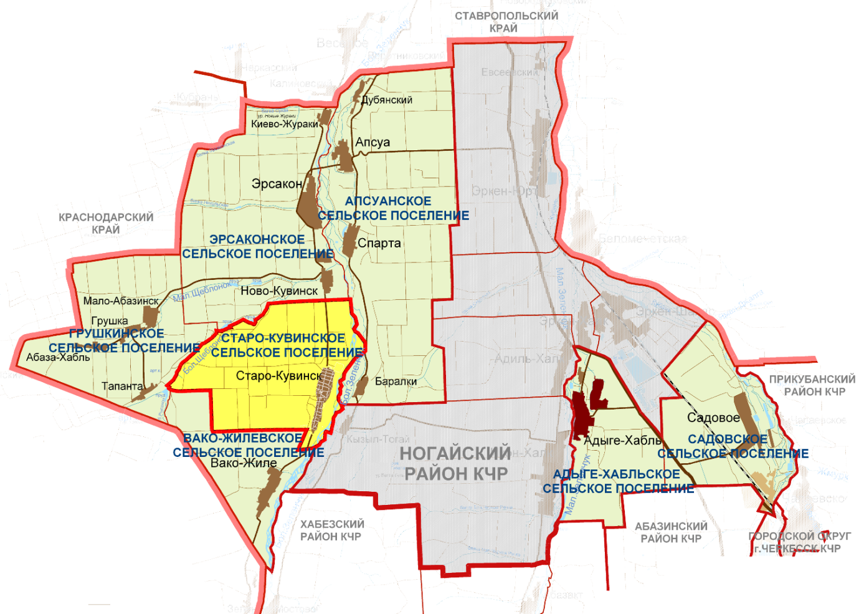

Численность населения Старо-Кувинского сельского поселения по официальным данным переписи 2010 года составила 1 373 человек – 8,5% общей численности населения Адыге-Хабльского района и 0,3% численности населения Карачаево-Черкесской Республики.

Распределение численность населения Адыге-Хабльского района
в разрезе муниципальных образований.

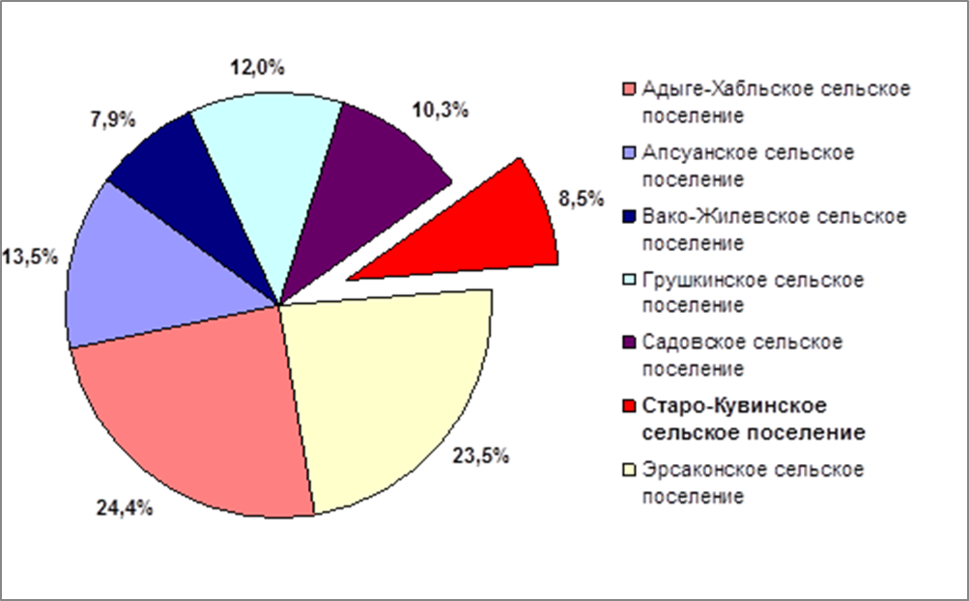

Население Адыге-Хабльского района по территории распределено относительно равномерно. Старо-Кувинское сельское поселение по численности населения занимает предпоследнее место в районе, опережая только Вако-Жилевское сельское поселение.
Площадь территории Старо-Кувинского сельского поселения составляет 39,22 км². Данное муниципальное образование занимает 12,2% территории Адыге-Хабльского района и 0,3% територии Карачаево-Черкесской Республики.

Сравнение поселений Адыге-Хабльского района
по площади территории

Территория Адыге-Хабльского района в разрезе муниципальных образований распределена также относительно равномерно. По площади территории Старо-Кувинское сельское поселение занимает четвертое место в районе, уступая только Апсуанскому, Эрсаконскому и Грушкинскому сельским поселениям.
Плотность населения в границах Старо-Кувинского сельского поселения составляет 35 чел./км², что почти в 1,5 раза меньше, чем в среднем по Адыге-Хабльскому району (50,3 чел./км²), но на 4,5% больше, чем в Карачаево-Черкесской Республике в целом (33,5 чел./км²)..
По плотности населения Старо-Кувинское сельское поселение занимает предпоследнее место в районе, опережая только Апсуанское сельское поселение.
В состав Старо-Кувинского сельского поселения входит один населенный пункт – аул Старо-Кувинск. По количеству населённых пунктов, входящих в состав муниципального образования, Старо-Кувинское сельское поселение вместе с большинством поселений делит 4-е место в районе, уступая Апсуанскому, Грушкинскому и Эрсаконскому сельским поселениям.
По плотности сети населённых пунктов Старо-Кувинское сельское поселение занимает последнее место среди муниципальных образований Адыге-Хабльского района, где на 1000 кв.км. приходится 25 населенных пунктов, что в 2 раза меньше, чем по Адыге-Хабльскому району (47 н.п. на 1000 кв. км).

Социальная инфраструктура
Социальная инфраструктура представляет собой многоотраслевой комплекс, действующий в интересах повышения благосостояния его населения. Она охватывает систему образования и подготовки кадров, здравоохранение, культуру, физическую культуру и спорт и т.д. Уровень развития социальной сферы в сильной степени определяется общим состоянием экономики отдельных территориальных образований, инвестиционной и социальной политикой государственных структур и другими факторами. В числе последних важная роль принадлежит особенностям географического положения муниципального образования. Старо-Кувинское сельское поселение территориально удалено от административного центра Адыге-Хабльского района. Это предопределяет сильно выраженную ориентацию на автономное обслуживание своего населения подавляющим большинством видов социальных услуг.
Расчет перспективного развития отраслей социальной сферы Старо-Кувинского сельского поселения производился на основе анализа современного их состояния с последующей экстраполяцией на средне- и дальнесрочные периоды. При этом учитывались разработанные прогнозные показатели перспективной демографической ситуации, экономической подсистемы, тенденции мирового и отечественного развития социальной сферы. В основу расчетов перспективной потребности и обеспеченности Старо-Кувинского сельского поселения социальной инфраструктурой и услугами были положены:
- нормативные показатели, изложенные в Распоряжении Правительства Российской Федерации от 14 июля 2001 года №942-р «О социальных нормах и нормативах» и соответствующем документе от 19 октября 1999 года «Методика определения нормативной потребности субъектов Российской Федерации в объектах социальной инфраструктуры»;
- утвержденные Правительством РФ изменениям в социальные нормы и нормативы, изложенные в Распоряжении от 13 июля 2007 г. № 923-р;
- нормативы СНиП 2.07.01-89∗.

Образование.
Образование является одним из ключевых подразделений сферы услуг любого муниципального образования. Основными её составляющими являются детские дошкольные учреждения, дневные и вечерние общеобразовательные школы, система профессионального начального, среднего и высшего образования, система дополнительного образования детей.
В 2010 году образовательная сеть Старо-Кувинского сельского поселения была представлена только одним дневным общеобразовательным учреждением.

Дошкольное образование
По расчетным данным в Старо-Кувинском сельском поселении в 2010 году насчитывалось порядка 85 детей в возрасте до 6 лет – 6% от общей численности населения сельского поселения.
В настоящее время проведена реконструкция части здания школы а. Старо-Кувинск под детский сад на 45 мест. В соответствии с нормативом градостроительного проектирования расчетный уровень обеспеченности детей дошкольными учреждениями составляет в пределах 85%. Таким образом, в Старо-Кувинском сельском поселении неохваченными дошкольным образованием по нормативу остаются порядка 40 детей.
Дошкольное образование является одним из ключевых средств решения проблем социальной мобильности населения, что особенно актуально в условиях развития экономики. Помимо этого, неравенство доступа к дошкольному образованию означает в первую очередь усиление неравенства стартовых возможностей для детей, проживающих вдалеке от единственного садика, и детей из менее благополучных семей. Во многих случаях это означает, что ребенок не готов к школе, не справится с программой и в дальнейшем не получит качественного образования и не станет профессионалом. Таким образом, закладывается основа усиления дифференциации в возможности получения качественного образования по социальным и территориальным основаниям.
Прогнозируемый контингент детей будет сильно отличаться в зависимости от сценария, по которому пойдет развитие Старо-Кувинского сельского поселения (табл.1). Несмотря на то, что наиболее вероятным рассматривается стабилизационный сценарий развития основных социально-экономических процессов, учет возможности вариаций весьма важен при решении вопросов управления образованием.
Учитывая полную загрузку имеющихся мощностей дошкольного учреждения (при отсутствии ввода новых в течение расчетного периода), даже при оптимистическом сценарии развития, предполагающем наибольший рост количества детей дошкольного возраста, дошкольным образованием в Старо-Кувинском сельском поселении может быть охвачено более 50% детей дошкольного возраста, что вполне отвечает потребностям общества и растущей экономики.

Таблица 1
Прогнозная оценка количества детей дошкольного возраста (0-6 лет) Старо-Кувинского сельского поселения по сценариям развития (с учетом миграций)

Годы | Сценарии развития
Годы | Инерционный |  | Стабилизационный |  | Оптимистический
Годы | Число детей в дошкольном возрасте, чел. | в т.ч. % от всего населения | Число детей в дошкольном возрасте, чел. | в т.ч. % от всего населения | Число детей в дошкольном возрасте, чел. | в т.ч. % от всего населения
2010 | 82 | 6,0 | 82 | 6,0 | 82 | 6,0
2015 | 117 | 7,8 | 136 | 9,0 | 149 | 9,6
2020 | 125 | 7,8 | 150 | 9,0 | 167 | 9,6
2025 | 123 | 7,2 | 153 | 8,4 | 175 | 9,0
2030 | 121 | 6,6 | 156 | 7,8 | 183 | 8,4

Как видно из таблицы, при стабилизации демографической ситуации в Старо-Кувинском сельском поселении на перспективу ожидается скорее рост численности детей дошкольного возраста, нежели их сокращение. В результате, сеть учреждений дошкольного образования в Старо-Кувинском сельском поселении требует развития и расширения, с целью увеличения охвата детей дошкольным образованием.
По национальному проекту «Образование» уже к 2010 г. данный целевой показатель должен был приблизиться к 85%. Но данный проект не реализован к настоящему времени не только в масштабах всей страны, но и подавляющего большинства её регионов, включая и КЧР. Исходя из современного уровня охвата детей дошкольными образовательными учреждениями, на указанный показатель 85% даже Адыге-Хабльский район в целом не сможет выйти к концу расчетного периода даже при оптимистическом сценарии развития. Причин этому несколько: сельский статус населения, исторически сложившиеся традиции, менталитет доминирующего этноса, семейные отношения, высокий уровень безработицы и др. Учитывая отмеченные выше факторы и сложившиеся в последние годы тенденции развития данного показателя степень охвата детей дошкольного возраста обучением в ДОУ прогнозируется на уровне примерно 40% при инерционном и 60% при стабилизационном и оптимистическом сценариях развития.
В связи с этим мощность сети дошкольных учреждений Старо-Кувинского сельского поселения в течение расчетного срока должна расшириться до 95 мест при реализации стабилизационного сценария развития. При переходе же развития событий по оптимистическому варианту, существующую мощность дошкольных учреждений необходимо довести до 110 мест. В связи с этим предлагается осуществить строительство дошкольного образовательного учреждения мощностью не менее 75 мест.
Общеобразовательное учреждение.
Сеть общеобразовательных учреждений Старо-Кувинского сельского поселения представлена одним дневным общеобразовательным учреждением, предоставляющим все три ступени общего образования (начальное, основное и среднее (полное).
Мощность общеобразовательного учреждения Старо-Кувинского сельского поселения составляет 320 мест.
На начало 2011 учебного года численность учащихся в дневном учреждении общего образования составила 124 человек – 9% общей численности населения Старо-Кувинского сельского поселения. На протяжении последних лет по Адыге-Хабльскому району в целом отмечался рост числа учащихся в общеобразовательных школах, однако в Старо-Кувинском сельском поселении при этом было зафиксировано резкое их сокращение – табл. 2.
Таблица 2
Численности учащихся в дневных общеобразовательных учреждениях, человек.
 | 2008 | 2009 | 2010 | 2010 в % к 2008
Старо-Кувинское сельское поселение | 270 | 267 | 124 | 46
Адыге-Хабльский район | 1648 | 1702 | 1704 | 103,4
В связи с этим фактическая загрузка Старо-Кувинскойой средней школы сократилась до 39% к 2011 году.
В настоящее время общий профицит мест в средней школе Старо-Кувинского сельского поселения составляет 208 мест.
Таблица 3
Основные показатели функционирования дневных общеобразовательных учреждений
Старо-Кувинского сельского поселения, 2010 год
№ п/п | Наименование, год постройки | Тип здания / материал стен | Вместимость школы |  | Недостаток (-) /избыток (+) мест в школе | Износ фондов зданий и сооружений, % | Спортзал | Нормативное спортядро
№ п/п | Наименование, год постройки | Тип здания / материал стен | По проекту | фактически
1. | МОУ СОШ а. Старо-Кувинск | типовое. / кирпич | 320 | 112 | 208 | 41 | + | +
Слабая загруженность благоприятно сказывается на принятой образовательной модели в общеобразовательном учреждении – обучение в ней проходит в одну смену.
На перспективу в системе общего образования будут наблюдаться серьезные изменения, в значительной мере определяющиеся ростом контингента лиц школьного возраста к концу расчетного срока, о чем свидетельствует табл.4.
Таблица 4
Прогнозная оценка
количества лиц школьного возраста (7-16 лет) в Старо-Кувинском сельском поселении по сценариям развития (с учетом миграций)
Годы | Сценарии развития
Годы | Инерционный |  | Стабилизационный |  | Оптимистический
Годы | Количество лиц школьного возраста, чел. | в т.ч. % от всего населения | Количество лиц школьного возраста, чел. | в т.ч. % от всего населения | Количество лиц школьного возраста, чел. | в т.ч. % от всего населения
2010 | 124 | 9,0 | 124 | 9,0 | 124 | 9,0
2020 | 199 | 12,4 | 218 | 13,1 | 231 | 13,3
2025 | 241 | 14,1 | 286 | 15,7 | 316 | 16,3
2030 | 248 | 13,5 | 303 | 15,1 | 342 | 15,7

Благодаря многочисленной группе детей дошкольного возраста в настоящее время, а также стабилизации уровня рождаемости, к концу прогнозного периода ожидается существенный рост числа школьников по всем сценариям развития. Таким образом, значительно увеличится нагрузка на единственное общеобразовательное учреждение в поселении. Учитывая имеющийся резерв мест, даже при реализации оптимистического сценария развития мощностей средней школы в Старо-Кувинском сельском поселении хватит для обеспечения всех детей общим образованием в одну смену на протяжении всего прогнозного периода.

Учреждения дополнительного образования.
Система дополнительного образования детей объединяет в единый процесс воспитание, обучение и развитие личности ребенка.
В соответствии с нормами градостроительного проектирования на территории Старо-Кувинского сельского поселения не предусматривается строительство специализированных учреждений дополнительного образования детей. Нормативный охват детей внешкольным образованием составляет 10% от общего числа школьников – это всего 25-30 детей во всем поселении. Таким образом, оптимальным является организация различных кружков как на базе Старо-Кувинского общеобразовательного учреждения, так и в сельском Доме культуры, где дети смогут получить дополнительные знания и навыки в различных областях.

Мероприятия по развитию системы образования в поселении.
В целом, в числе основных мероприятий по развитию системы образования Старо-Кувинского сельского поселения на расчётную перспективу необходимо выделить следующие:
- Совершенствование сети общеобразовательных учреждений, обновление и приведение в соответствие с нормативами и санитарно-гигиеническими требованиями материально-технической базы образовательных учреждений и их зданий;
- Проведение модернизации учебного, учебно-производственного оборудования и материально-технической базы образовательных учреждений, включая закупки компьютерной техники, школьных автобусов, спортивного инвентаря и оборудования, учебного и лабораторного оборудования, мебели, медицинского оборудования и др.;
- Обновление содержания, форм, методов и технологий образования с целью повышения его качества;
- Повышение охвата детей всеми видами образования, развитие профильного обучения;
- Приведение системы образования в соответствие с запросами современной и перспективной системы хозяйства;
- Капитальный ремонт школы а. Старо-Кувинск

Наименование мероприятия | Местонахождение объекта | Сроки реализации | Затраты на строительство м. руб
Совершенствование сети общеобразовательных учреждений, обновление и приведение в соответствие с нормативами и санитарно-гигиеническими требованиями материально-технической базы образовательных учреждений и их зданий | а. Старо-Кувинск |  | Объемы бюджетных ассигнований уточняются ежегодно при формировании бюджета на очередной финансовый год и плановый период
Проведение модернизации учебного, учебно-производственного оборудования и материально-технической базы образовательных учреждений, включая закупки компьютерной техники, школьных автобусов, спортивного инвентаря и оборудования, учебного и лабораторного оборудования, мебели, медицинского оборудования и др. | а. Старо-Кувинск
Обновление содержания, форм, методов и технологий образования с целью повышения его качества | а. Старо-Кувинск
Повышение охвата детей всеми видами образования, развитие профильного обучения | а. Старо-Кувинск
Приведение системы образования в соответствие с запросами современной и перспективной системы хозяйства | а. Старо-Кувинск
Капитальный ремонт школы | а. Старо-Кувинск
Всего

Здравоохранение и социальное обеспечение.
Медицинские услуги населению Старо-Кувинского сельского поселения оказывает одно учреждение амбулаторно-поликлинического типа – фельдшерско-акушерский пункт. ФАП является первичным (доврачебным) звеном здравоохранения в сельской местности.
Проектная мощность Старо-Кувинского ФАПа составляет около 12 посещений в смену, в результате, на 10 тыс. населения приходится порядка 87 посещений в смену, что существенно ниже установленного социального норматива 181,5 посещений в смену на 10 тыс. населения, и среднего показателя по Адыге-Хабльскому району, где в целом на 10 тыс. населения приходится порядка 112 посещений в смену.
В системе здравоохранения Старо-Кувинского сельского поселения на 2010 год работало всего 3 медицинских работника среднего звена (менее 3% всего медицинского персонала среднего звена района). Врачей на территории поселения нет. В соответствии с принятыми социальными нормативами обеспеченности населения медицинскими кадрами, Старо-Кувинское сельское поселение, как и Адыге-Хабльский район в целом, испытывает их острый недостаток. Так, по нормативу на 10 тыс. населения должно приходиться 41 врач и 114 медицинских работников, в Старо-Кувинском сельском поселении на 10 тыс. приходится всего 22 медицинских работника, по району в среднем – 17 врачей и 104 медицинских работников.
Таким образом, в целом система здравоохранения и проектная база медицинского учреждения Старо-Кувинского сельского поселения (вместимость) не совсем соответствует установленным социальным нормативам.
Анализ состояния материально-технического состояния муниципальных лечебно-профилактических учреждений района показал, что многолетний дефицит бюджетного финансирования системы здравоохранения привел к физическому и моральному упадку ее материально-технической базы. Не исключением является и ФАП Старо-Кувинского сельского поселения, основные фонды которого физически и морально устарели. В сложившейся ситуации возникает множество трудностей не только с внедрением и развитием новых технологий в оказании медицинской помощи, что, в свою очередь позволило бы сократить сроки лечения больных, следовательно, и сократить расходы на здравоохранение, но и крайне трудно сохранять уже внедренные методы диагностики и лечения.
Основными факторами, определяющими дальнейшее развитие здравоохранения в Старо-Кувинском сельском поселении будут продолжающаяся перестройка системы, распространение новых технологий профилактики, диагностики и лечения заболеваний.
Основными задачами обеспечения устойчивого развития здравоохранения Старо-Кувинском сельского поселения на расчетную перспективу остаются:
• предоставление населению качественной и своевременной медицинской помощи;
• преодоление дефицита материальных и финансовых средств в сфере;
• повышение уровня укомплектованности медицинскими работниками всех уровней, повышение уровня квалификации медицинских работников;
• кратное снижение показателей смертности;
• снижение высокого уровня заболеваемости социально-обусловленными болезнями.
Исходя из нормативных показателей, принятых в системе здравоохранения в настоящее время и прогнозной численности населения Старо-Кувинском сельского поселения на расчетный период проектом генерального плана определены нормативные потребности в медицинском персонале, койко-местах и амбулаторно-поликлинических учреждениях по трем сценариям развития. В основу расчетов положены социальные нормативы системы здравоохранения, принятые в Российской Федерации:
• численность врачей на 10 000 жителей – 41;
• численность среднего медицинского персонала на 10 000 жителей – 114,3;
• количество койко-мест на 10 000 жителей (больничных) – 134,7;
• мощность амбулаторно-поликлинических учреждений (посещений на 10 000 жителей/смена) – 181,5.
В процессе разработки прогноза принималось во внимание и то, что по мере снижения или увеличения реальной обращаемости населения в учреждения здравоохранения приведенные нормативные показатели в средне- или дальнесрочной перспективе могут претерпеть существенные изменения. В таблице приведены отдельные прогнозные показатели развития системы здравоохранения Старо-Кувинского сельского поселения на расчетный период – табл.5.

Таблица 5
Прогнозный расчет перспективной потребности населения Старо-Кувинского сельского поселения в медицинском персонале и мощностях объектов здравоохранения.
 | 2020 |  |  | 2030
 | Инерци-онный | Стабилиза-ционный | Оптими-стический | Инерци-онный | Стабилиза-ционный | Оптими-стический
Численность врачей | 7 | 7 | 7 | 8 | 8 | 9
Численность среднего медперсонала | 18 | 19 | 20 | 21 | 23 | 25
Количество койко-мест | 22 | 22 | 23 | 25 | 27 | 29
Мощность амбулаторно-поликлинических учреждений (посещений в смену) | 29 | 30 | 32 | 33 | 36 | 39

В настоящее время система здравоохранения Старо-Кувинском сельского поселения недостаточно развита. Даже при инерционном сценарии развития, предполагающем наименьший рост численности населения Старо-Кувинском сельского поселения, существующих мощностей ФАПа недостаточно для обеспечения населения поселения своевременной и качественной медицинской помощи.
Учитывая высокий физический износ здания медицинского учреждения, проектом настоящего генерального плана предлагается осуществить строительство нового здания ФАП на 30 посещений в смену в течение реализации первой очереди прогнозного периода.
Также дальнейшее устойчивое развитие системы здравоохранения сельского поселения предусматривает и привлечение в поселение молодых медицинских кадров, участковых врачей-терапевтов и врачей-педиатров, а также врачей общей практики в целях улучшения развития первичной медицинской помощи и обеспеченности населения медицинским персоналом.
Учреждения культуры
Сфера культуры Старо-Кувинского сельского поселения, наряду с образованием и здравоохранением, является одной из важных составляющих социальной инфраструктуры. Ее состояние - один из ярких показателей качества жизни населения.
В настоящее время сеть учреждений культуры Старо-Кувинского сельского поселения представлена одним сельским Домом культуры и одной библиотекой. Структура сети учреждений культуры вполне соответствует нормативам градостроительного проектирования для данного населенного пункта.
Таблица 6
Основные показатели функционирования учреждений
культуры Старо-Кувинского сельского поселения, 2015 год
№ п/п | Наименование, местоположение | Расположение | Вместимость (зрительских мест/ ед. хранения) | Износ фондов зданий и сооружений, %
1. | СДК, а. Старо-Кувинск | Отдельно стоящее приспособленное здание | 350 | Здание аварийное
2. | Филиал центральной районной библиотеки, а. Старо-Кувинск | Отд. здание | 9767 | 100

Мощность клубного учреждения в Старо-Кувинском сельском поселении составляет 350 мест – в расчете на 1000 населения составляет 255 мест, что даже больше норматива равного 150 мест на 1000 населения в населенных пунктах с численностью от 1 до 3 тыс. жителей.
Острейшей проблемой, усугубляющей с каждым годом ситуацию в сфере культуры, является недостаток кадров. Многие работники культуры (в т.ч. руководители) достигли пенсионного возраста. Уровень заработной платы и условия труда в библиотеках и культурно-досуговых учреждениях Старо-Кувинского сельского поселения не способствуют привлечению для работы в них молодых творческих людей.
В настоящее время все учреждения культуры в населенных пунктах Адыге-Хабльского района испытывают большую потребность практически во всех технических средствах: свето-, звуко-, видеоаппаратуре, сценической технике, библиотечном, музейном оборудовании, музыкальных инструментах, сценических костюмах. Износ имеющегося оборудования составляет от 70 до 90%. Существующие библиотеки не соответствуют информационным запросам и культурным потребностям населения, вопрос комплектования фондов на протяжении последних 10 лет является одним из наиболее проблемных для всего муниципального района. В результате этого значительно снизилась эффективность и качество культурно-досуговой деятельности: сократилось количество культурно-массовых мероприятий, детских клубных формирований, коллективов художественной самодеятельности, гастрольных выступлений профессиональных коллективов.
Государственная политика России на современном этапе направлена на решение проблем в области культуры исключительно силами органов местного самоуправления, поэтому местные власти становятся полностью ответственными за сохранение (это – первоочередная задача) существующей системы муниципальных учреждений культуры. Сокращение государственного участия в поддержке муниципальных образований отразилось и на финансировании учреждений культуры. Хроническое недофинансирование сферы культуры привело и к неудовлетворительному состоянию материально-технической базы оставшихся объектов – Дом культуры в Старо-Кувинском сельском поселении в настоящее время находятся в аварийном состоянии. В связи с этим проектом настоящего генерального плана предлагается осуществить строительство нового здания сельского Дома культуры на 300 мест.
Учитывая слабую популярность учреждений культуры в настоящее время, для повышения культурного уровня населения Старо-Кувинского сельского поселения на расчетную перспективу необходимо провести также и ряд мероприятий по стабилизации сферы культуры, предполагающих:
- использование имеющихся учреждений культуры многофункционально, создавая кружки и клубы по интересам, отвечающим требованиям сегодняшнего дня, а также расширение различных видов культурно-досуговых и просветительных услуг;
- совершенствование формы и методов работы с населением, особенно детьми, подростками и молодежью.
Мероприятия в части развития культуры в Хумаринском сельском поселении:
- Строительство нового здания Дома культуры в ауле Старо-Кувинск с залом на 200 мест на существующем участке.
Наименование мероприятия | Местонахождение объекта | Сроки реализации | Затраты на строительство м. руб
Строительство нового здания Дома культуры в ауле Старо-Кувинск с залом на 200 мест на существующем участке | а.Старо-Кувинск |  | Объемы бюджетных ассигнований уточняются ежегодно при формировании бюджета на очередной финансовый год и плановый период
Всего

Спортивные и физкультурно-оздоровительные сооружения.
Сеть физкультурно-спортивных объектов представляет собой систему, состоящую из трех основных подсистем: сооружения в местах приложения труда (в учреждениях, на фабриках, заводах и т.п.); сооружения в различных видах общественного обслуживания (в детских учреждениях, учебных заведениях, культурно-просветительских учреждениях, учреждениях отдыха и др.), сооружения так называемой сети общего пользования.
Сеть объектов физкультурно-спортивной направленности в Старо-Кувинском сельском поселении представлена одним спортивным залом, при общеобразовательной школе площадью 162 кв. м, одним спортивным залом общего пользования площадью 162 кв. м, а также футбольным полем площадью 7000 кв. м.
Таблица 7
Обеспеченность населения Старо-Кувинского сельского поселения
физкультурно-спортивными объектами
 | Фактическая площадь | Норматив обеспеченности | Отставание от норматива
Спортивные залы, тыс. м² | 324 | 481 | -157
Плавательные бассейны, м² | - | 103 | -103
Плоскостные сооружения, тыс. м² | 7000 | 2677 | 4323
Нехватка спортивных сооружений и их неудовлетворительное техническое состояние на сегодняшний день является основной проблемой в Старо-Кувинском сельском поселении, которая тормозит дальнейшее развитие массового спорта и не способствует привлечению большего количества занимающихся физической культурой и спортом.
Всестороннее развитие человеческого потенциала предусматривает активную пропаганду и формирование здорового образа жизни. Целью муниципальной политики в этой сфере будет являться вовлечение населения в систематические занятия физической культурой, спортом и туризмом. Реализация этой цели потребует развития неформального взаимодействия органов местного самоуправления поселения с общественными организациями и спонсорами в части привлечения внебюджетных финансовых ресурсов. Необходимы разработка и реализация новых подходов для расширения возможностей граждан для занятия спортом и туризмом, независимо от уровня их доходов.
Развитие физической культуры и спорта невозможно без наличия соответствующей материально-технической базы и основной ее составляющей – физкультурно-спортивных сооружений, отвечающих требованиям и нормативам, обеспечивающих потребность всех слоев населения в различных видах физкультурно-оздоровительных и спортивных занятий. В целях соблюдения норм обеспеченности детей объектами физкультурно-спортивной направленности для детей дошкольного возраста необходимо в комплексе с новым детским садом осуществить строительство небольшого летнего бассейна в соответствии СанПиН 2.1.2.1188-03, а для остальных групп населения:
• нормативной многофункциональной спортивной площадке при СОШ;
• многофункциональной спортивной площадки общего пользования на северной окраине поселения на ул. Октябрьская в районе стадиона, включающей баскетбольную, волейбольную площадку, беговую дорожку и теннисный корт.
Результатом развития сети физкультурно-спортивных объектов Старо-Кувинского сельского поселения должно стать доведения до нормы их обеспечения населения путем строительства новых или реконструкции старых, в соответствии с табл.8
Таблица8
Перспективная потребность населения Старо-Кувинского сельского поселения в физкультурно-спортивных объектах по сценариям развития
 | 2020 |  |  | 2030
 | Инерци-онный | Стабилиза-ционный | Оптими-стический | Инерци-онный | Стабилиза-ционный | Оптими-стический
Спортивные залы, тыс. м² | 560 | 583 | 609 | 641 | 700 | 761
Плавательные бассейны, м² | 120 | 125 | 131 | 137 | 150 | 163
Плоскостные сооружения, тыс. м² | 3122 | 3248 | 3394 | 3571 | 3901 | 4240
Мероприятия в части развития физкультуры и спорта в Старо-Кувинском сельском поселении:
- Строительство спортивного стадиона с беговой дорожкой, а также многофункциональными спортивными площадками для игры в баскетбол, волейбол и пр. площадью не мене 1200 м2 в ауле Старо-Кувинск;
- Резервирование земельного участка для размещения многофункциональной спортивной площадки площадью не менее 540 кв.м. в ауле Старо-Кувинск.
Наименование мероприятия | Местонахождение объекта | Сроки реализации | Затраты на строительство м. руб
Строительство спортивного стадиона с беговой дорожкой, а также многофункциональными спортивными площадками для игры в баскетбол, волейбол и пр. площадью не мене 1200 м2 в ауле Старо-Кувинск | а. Старо-Кувинск |  | Объемы бюджетных ассигнований уточняются ежегодно при формировании бюджета на очередной финансовый год и плановый период

ОЦЕНКА ЭФФЕКТИВНОСТИ МЕРОПРИЯТИЙ ПРОГРАММЫ КОМПЛЕКСНОГО РАЗВИТИЯ СОЦИАЛЬНОЙ ИНФРАСТРУКТУРЫ

Настоящая Программа носит социально ориентированный характер. Приоритетными направлениями ее реализации является комплексное обустройство населенного пункта.
В настоящих социально-экономических условиях особое значение приобретает разработка эффективной политики оптимизации сети образовательных учреждений, улучшения их материально-технического обеспечения, совершенствование информационной базы, кадрового потенциала.
Программой запланированы мероприятия по укрепления материально-технической базы дошкольных и общеобразовательных учреждений. Планируется достижение следующих конечных результатов Программы, а именно:
- оптимизации работы дошкольного и образовательного учреждений;
- создание условий в дошкольном и образовательном учреждениях, полностью соответствующих требованиям пожарной безопасности.
Программой запланированы мероприятия по укрепления материально-технической базы учреждений здравоохранения, что создаст условия повышения доступности и улучшения качества медицинской помощи населению и приведет к улучшению состояния здоровья населения.
Планируется достижение следующих конечных результатов Программы, а именно:
- повышение удовлетворенности населения от медицинской помощью.
Программой запланированы мероприятия по обеспечению жителей поселения услугами учреждения культуры, организации библиотечно-информационного обслуживания, созданию условий для организации массового отдыха и досуга жителей поселения, сохранению, использованию и популяризации объектов культурного наследия (памятника истории и культуры), находящегося в собственности поселения, охране объектов культурного наследия (памятника истории и культуры) местного (муниципального) значения, расположенных на территории поселения.
Реализация настоящей Программы поможет достичь более результативных показателей в области культуры, что позволит расширить спектр и качество, предоставляемых современных культурно - досуговых услуг населению поселения, сохранить учреждения культуры и объекты культурного наследия. В ходе реализации муниципальной программы «Развитие социальной инфраструктуры Старо-Кувинского сельского поселения на период 2016 – 2020 годы" произойдет положительный сдвиг в развитии материально-технической базы учреждений, объектов социальной инфраструктуры, расширятся формы и виды культурно-досуговых услуг населению, физической культуры и спорта населению, а также увеличатся посещаемость учреждений, спортивных сооружений, объектов способствующие дальнейшему развитию культуры, спорта, образования.
Планируется достижение следующих конечных результатов Программы, а именно:
- увеличение количества пользователей библиотечным фондом;
- увеличение количества посещений массовых мероприятий;
- сохранение культурного наследия и творческого потенциала;
- повышение качества услуг в сфере культуры;
- количества культурно-досуговых мероприятий;
- количества посетителей культурно-досуговых мероприятий;
- количества формирований кружков;
- количество участников в кружках, как формы дополнительного образования.
Успешное развитие физической культуры и массового спорта имеет приоритетное значение для укрепления здоровья граждан и повышения качества их жизни и, в связи с этим, является одним из ключевых факторов, обеспечивающих устойчивое социально-экономическое развитие поселения. В ходе реализации муниципальной программы «Развитие социальной инфраструктуры Старо-Кувинского сельского поселения на период 2016 – 2020 годы" будут улучшены количественные и качественные показатели в сфере физической культуры и массового спорта. Планируется достижение следующих конечных результатов Программы, а именно:
- создание необходимых условий для дальнейшего развития спортивно-массовой и оздоровительной работы;
- развитие сети спортивных сооружений, доступной для различных категорий и групп населения;
- рост количества участников массовых спортивных и физкультурных мероприятий.

ПРЕДЛОЖЕНИЯ ПО СОВЕРШЕНСТВОВАНИЮ НОРМАТИВНО-ПРАВОВОГО И ИНФОРМАЦИОННОГО ОБЕСПЕЧЕНИЯ РАЗВИТИЯ СОЦИАЛЬНОЙ ИНФРАСТРУКТУРЫ, НАПРАВЛЕННЫЕ НА ДОСТИЖЕНИЕ ЦЕЛЕВЫХ ПОКАЗАТЕЛЕЙ ПРОГРАММЫ

В рамках настоящей Программы понятие «социальная инфраструктура муниципального образования» - это сложный комплекс, который включает в себя хозяйственно обустроенную для различных видов общественной жизни людей территорию, сферу услуг, в составе расположенных в муниципальном образовании учреждений и предприятий социальных отраслей, а также систему управления функционированием и развитием социальной инфраструктуры, ориентированной на безопасную жизнедеятельность населения».

Достижение поставленных Программой цели обусловило постановку и решение следующих задач:

- определение роли социальной инфраструктуры в обеспечении доступности качественных социальных услуг, а также безопасной жизнедеятельности населения; выявление особенностей организационного и правового регулирования деятельности органов местного самоуправления в области развития социальной инфраструктуры;

- проведение анализа проблем ресурсного обеспечения социальной инфраструктуры и путей их решения в сельском поселении.

- исследование сложившихся подходов к организационному и экономическому обеспечению развития отдельных элементов социальной инфраструктуры; анализ состояния и перспектив совершенствования информационного обеспечения развития социальной инфраструктуры;

- разработка концептуальных подходов и предложений для внедрения в практику по вопросам совершенствования управления развитием социальной инфраструктуры муниципального образования в контексте приоритетов социальной политики.

Мероприятия настоящей Программы ориентированы на их применение в процессе модернизации государственной и муниципальной социальной политики, для совершенствования управления деятельности органа местного самоуправления по развитию социальной инфраструктуры поселения.

Они могут быть применены для совершенствования действующего законодательства, принятия управленческих решений, направленных на повышение результативности исполнения государственных социальных обязательств по повышению качества жизни населения, минимизации его дифференциации в конкретном муниципальном образовании. Перспективно их использование только при разработке, осуществлении последовательных и увязанных между собой мер государственной и муниципальной социальной и экономической политики на федеральном и региональном уровне, а также для принятия решений по совершенствованию местного самоуправления.

Выявлены существенные правовые и организационные упущения в государственном регулировании информационного обеспечения деятельности по развитию социальной инфраструктуры муниципального образования. Установлено, что орган местного самоуправления не имеет достаточных возможностей, прежде всего, финансовых, для своевременного информирования населения по вопросам принятия решений, касающихся развития социальной инфраструктуры конкретного муниципального образования и обязательного привлечения в рамках действующего законодательства к этому процессу граждан.

Обосновано, что для решения проблем формирования и использования муниципальных информационных ресурсов, касающихся развития социальной инфраструктуры, необходима систематизация и корректировка действующих федеральных и региональных регламентов информационной деятельности органа местного самоуправления. Это позволит органу местного самоуправления решать проблемные ситуации, возникающие при создании на их территории первичных информационных ресурсов по данным вопросам, значимым для разного уровня структур государственного и муниципального управления, а также содержащих необходимые сведения для их собственной управленческой деятельности. Необходимо совершенствование технологий управления в сфере информатизации.

Обосновано, что усилению финансовых возможностей органа местного самоуправления по развитию объектов социальной инфраструктуры, связанных с предоставлением социальных услуг населению, может способствовать инициированное органом местного самоуправления проектирование, строительство, реконструкция социальных объектов Поддержку муниципальных инициатив должны осуществлять региональные органы власти, в том числе путем субсидирования такого проектирования, строительства, реконструкции.

В соответствии со СНиП 2.07.01-89* «Градостроительство. Планировка и застройка городских и сельских поселений»
По данным паспорта МО
Из базы данных Федеральной службы гос. cстатистики www.gks.ru

